**PROIECT DIDACTIC**

**DATE GENERALE:**

**Colegiul Tehnic „Ioan Ciordaș“, Beiuș**

**Data:** 08.06.2024

**Ora:** 0800-0850

**Clasa:** a VII-a

**Prof. Propunător:** Briscan Gabriela Mariana

**Aria curriculară:** Limbă și comunicare

**Disciplina:** Limba și literatura română

**Unitatea de învățare:** Unitatea VI Cunoașterea de sine

**Subiectul lecției:** **:** Recapitulare finală – Textul narativ literar

**Tipul lecției:** fixare și sistematizare a cunoștințelor dobândite anterior

**Durata:** 50 minute

**Competențe vizate:**

**1.Participarea la interacţiuni verbale în diverse situaţii de comunicare, prin receptarea şi producerea textului oral**

*1.2. Prezentarea unor informaţii, idei şi puncte de vedere, oferind detalii semnificative şi exemple relevante, în faţa unui public cunoscut, adoptând comportamente paraverbale şi nonverbale adecvate*

**2.Receptarea textului scris de diverse tipuri**

*2.1. Recunoaşterea modurilor în care sunt organizate informaţiile din texte literare și nonliterare, continue, discontinue și multimodale*

*2.3.Adecvarea atitudinii și a practicilor de lectură în funcție de scopul lecturii*

**3.Redactarea textului scris de diverse tipuri**

*3.2. Redactarea, individual şi/sau în echipă, a unor texte diverse, care urmează a fi prezentate în faţa colegilor*

**4.Utilizarea corectă, adecvată şi eficientă a limbii în procesul comunicării orale și scrise**

*4.3. Aplicarea conştientă a regulilor şi a convenţiilor ortografice şi ortoepice pentru o comunicare corectă*

**La sfârșitul lecției elevii vor fi capabili:**

-Să definească un text narativ literar

-Să recunoască textul narativ literar

-Să precizeze trăsăturile textului narativ literar

-Să redacteze un text narativ literar

***AFECTIVE***:

OA1: să introducă cunoştinţele acumulate în propriul sistem de valori;

OA2: să conştientizeze importanţa studierii limbii române

**STRATEGIA DIDACTICĂ:**

1. **Resurse:**

a). Conținuturi vizate: conform Programei și manualului

b). Capacități: - nivel mediu

- cunoștințele asimilate anterior de elevi

c). Locul: sala de clasă

d). Durata: 50 min

e). Resurse umane: 20 elevi

**2. Metode și procedee didactice:** conversația, explicația, exercițiul, învățarea prin descoperire, compunerea, jocul didactic, explozia stelară

**3. Materiale si mijloace didactice și bibliografice:**

1. Programa şcolară pentru disciplina Limba și literatura română clasele a V-a - a VIII-a, București, 2017
2. Sâmihăian Florentina, Dobra Sofia, Halaszi Monica, Davidoiu-Roman Anca, Corcheș Horia, **Limba și literatura română**, clasa a VII-a, 2019, București, editura Art Klett
3. Sâmihăian Florentina, Dobra Sofia, Halaszi Monica, Davidoiu-Roman Anca, Corcheș Horia, **Limba și literatura română, Ghidul profesorului,** clasa a VII-a, 2021, București, editura Art Klett
4. Sâmihăian Florentina, Dobra Sofia, Halaszi Monica, Davidoiu-Roman Anca, Corcheș Horia, **Caietul elevului,** clasa a VII-a, 2021, București, editura Art Klett
5. Derşidan Ioan, **Metodica predării limbii şi literaturii române**, 2003, Cluj-Napoca, Casa Cărţii de Ştiinţă;
6. Pânișoară Ion- Ovidiu, **Enciclopedia metodelor de învățământ**, 2022, București, editura Polirom.

**4. Forma de organizare:** activitate individuală, frontală, pe grupe

**5. Forma de evaluare:** orală, continuă, observarea curentă și sistematică a elevilor

|  |  |  |  |  |  |  |  |
| --- | --- | --- | --- | --- | --- | --- | --- |
| **Nr. Crt.** | **Etapele lecției** | **Activitatea profesorului propunător** | **Activitatea elevilor** | **Metode didactice** | **Materiale didactice** | **Forma de organizare** | **Forma de evaluare** |
| **1.** | **Moment organizatoric (1 min.)** | - Profesorul salută,  -Notează absenții dacă este cazul,  - Pregătește atmosfera pentru începerea lecției | - salută,  - spun absenții dacă este cazul  - își pregătesc cele necesare pentru începerea lecției | Conversația | Catalogul personal | Activitate frontală |  |
| **2.** | **Verficarea cunoștințelor anterioare (5min.)** | - Profesorul verifică tema pentru acasă: solicită elevilor să citească tema. | - 1-2 elevi citesc tema de casă. | Conversația  Explicația |  | Activitate frontală | Aprecieri verbale |
| **3.** | **Captarea atenției (5min.)** | Profesorul le cere elevilor să ordoneze cuvintele de pe tablă pentru a obține definiția zilei.    <https://wordwall.net/ro/resource/57459785/defini%c8%9bia-zilei> | Elevii ordonează cuvintele și descoperă definiția zilei. | Explicatia    Jocul didactic | Aplicația wordwall/ Fișa de lucru | Activitate frontală | Aprecieri verbale |
| **4.** | **Anunțarea temei noi și a obiectivelor propuse (2min.)** | Profesorul anunță elevii că vor recapitula astăzi Textul narativ literar.  La sfârșitul lecției vor fi capabili să: enumeră obiectivele lecției.  - Notează titlul lecției noi pe tabla: Recapitulare – Textul narativ literar. | -Elevii ascultă cu atenție și notează titlul în caiete. | Explicația | Tabla  Manualul  Caietele elevilor | Activitate frontală |  |
| **5.** | **Recapitularea cunoștințelor (27 min.)** | Profesorul cere elevilor să citească textul de pe fișa de lucru, apoi să răspundă la exercițiul 1.  Profesorul cere elevilor să răspundă la exercițiul 2 de pe fișa de lucru.  Pentru identificarea personajelor recurgem la exercițiul 3.  Ghidați de profesor, elevii vor identifica în text faptele personajului principal, răspunzând exercițiului 4 de pe fișa de lucru.  Pentru planul narativ al textului, profesorul le cere elevilor să restabilească ordinea evenimentelor din text, răspunzând cerinței cu numărul 5.  <https://wordwall.net/ro/resource/57460691>  Profesorul le cere elevilor să numească tiparul textual al textului dat, ca urmare a trăsăturilor descoperite prin intermediul exercițiilor de pe fișa de lucru.  Ca o concluzie, profesorul cere elevilor să noteze trăsăturile textului narativ literar identificate în textul dat. | Elevii vor citi textul de pe fișă, apoi vor răspunde exercițiului 1, descoperind reperele spațio-temporale din text: într-o dimineață, la școală, în parc, pe stradă.  Elevii răspund la exercițiul 2, precizând tipul naratorului din textul dat.  Elevii notează în caiete personajele identificate în text:  Matei P., directorul, vatmanul, vânzătoarea, călugărițele, muncitorii.  Elevii notează în caiete trei fapte săvârșite de Matei, pe care nu le putem considera modele comportamentale: fuga de la școală, ambuteiajul produs, împrumutarea bicicletei etc.  Elevii constată că succesiunea evenimentelor este o altă caracteristică a textului narativ  1-d. Matei P. este chemat în biroul directorului.  2- c, Băiatul inventează o scuză pentru a pleca de la școală.  3- a. Matei traversează neatent, provocând un ambuteiaj.  4- b. El împrumută o bicicletă pentru a ajunge în parcul de distracții.  5-e. Atitudinea vânzătoarei îl face să reflecte la diferențele dintre oameni.  6- i. Un grup de călugărițe îl ajută să se strecoare în parc.  7-f. Cu ajutorul unei bărci ajunge la celălalt mal.  8-g.Băiatul cade în puțul lăsat descoperit de niște muncitori  9-h. Directorul îl chemase în birou pentru a-l felicita pentru premiul obținut la concursul foto internațional.  Elevii concluzionează că tiparul textual al textului dat este narativ.  Elevii notează sub forma unei explozii stelare, trăsăturile ale textului narativ: prezența personajelor, prezența unui narator care relatează evenimentele, reperele spațio-temporale, succesiunea de evenimente etc. | Exercițiul  Învățarea prin descoperire  Explicația  Aplicația wordwall  Explozia stelară | Tabla  Caietele elevilor    Anexa 1  Fișa de lucru | Activitate frontală  și individuală | Aprecieri verbale  Observa-rea curentă și sistemati-că a elevilor |
| **6.** | **Asigurarea feedbackului ( 8 minute)** | Profesorul împarte elevii în grupe de câte 5 și le cere să redacteze un text narativ, elevul 1 va scrie o frază, pe care o va continua elevul 2, elevul 3 și elevul 4, reprezentantul grupei citind textul final. | Elevii rezolvă cerința, iar reprezentantul fiecărei grupe va citi textul final. | Explicația  Compunerea | Anexa 2 | Activitate pe grupe | Aprecieri verbale |
| **7.** | **Asigurarea retenției și a transferului (tema pentru acasă -2 min.)** | Le propun ca tema pentru acasă să  **scrie o redactare, de minimum 120 de cuvinte, în care să-și imagineze o continuare a aventurilor lui Matei P. în acea zi.** | Notează tema în caiete, fiind atenți la explicațiile primite. | Explicația | Fișa cu tema pentru acasă  Anexa 3 |  |  |

Anexa 1

**Jocul didactic wordwall**

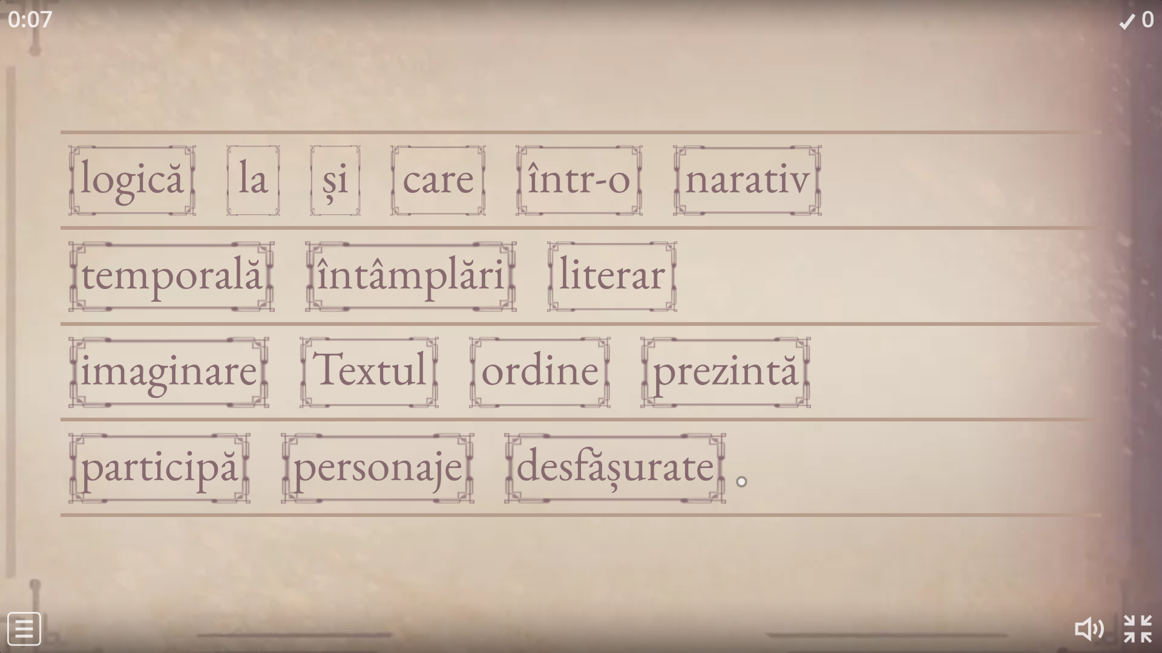

Textul narativ literar prezintă întâmplări imaginare desfășurate într‐o ordine logică și temporală la care participă personaje.

**Anexa 2**

**Citește textul, apoi răspunde la fiecare dintre cerințe.**

,,Pe Matei P. îl pârâse pesemne cineva, căci, fără să fi făcut nimic rău, se pomeni într-o dimineață chemat în biroul directorului.

Evident, nu se duse. Nimic bun nu ieșise vreodată din genul ăsta de întâlniri, care se terminau de obicei ba cu mustrări, ba cu scăderea notei la purtare, aspecte ce se cer mai degrabă evitate. Așa că inventă pe loc o scuză și plecă de la școală cât putu de repede. Ajuns în stradă, i se păru că e urmărit. Brusc, toată lumea îl privea mustrător, de parcă ar fi știut că a fugit de la ore. (De fapt, nu-l urmărea nimeni, dar așa-i când te simți cu musca pe căciulă.) Traversă în fugă printr-un loc nepermis, ceea ce provocă un ambuteiaj a-ntâia, aducând la disperare un vatman nervos, care profită de ocazie să-și reverse furia asupra celor din jur și, prin telefon, asupra celor dragi, o impecabilă demonstrație a efectului fluturelui. Dar el nu observă nimic din toate acestea, fiind prea ocupat să împrumute o bicicletă sprijinită de un copac pentru a ajunge în parcul de distracții. Acolo, vru să-și ia un bilet de intrare, dar fu certat pentru că era roșcat, iar vânzătoarea nu era sigură dacă roșcații nu trebuiau taxați altfel decât restul oamenilor, prilejuindu-i elevului nostru frumoase reflecții pe tema diferenței și a celuilalt. Reuși totuși să se strecoare înăuntru cu ajutorul unui grup de călugărițe cu pălării caraghioase cărora li se făcu milă de el, se sui în prima barcă ce-i ieși în cale și începu să dea la vâsle până ajunse la mal, unde, din neatenție, căzu în puțul lăsat neacoperit de niște muncitori care stăteau pe iarbă și mâncau sendvișuri cu salam și castraveți murați. „Ce aiurea e să cazi din lac în puț“, își zise Matei P., ceea ce ne arată că până și când o apuci pe căi greșite poți să tragi învățăminte sănătoase, dacă ești isteț.

E incredibil, în concluzie, câte lecții de viață ar fi ratat și câte probleme ar fi evitat dacă ar fi rămas la școală și s-ar fi prezentat în biroul domnului director. Și asta nu-i tot.

Uitați-vă cu atenție la poza cu mine. Vedeți pata aceea albă din fața clădirii din spate? Este Matei P. Încă încearcă să scape de urmăritorii lui închipuiți. Nu știe că selfie-ul pe care l-a trimis la un concurs foto internațional a câștigat marele premiu al juriului, iar motivul pentru care directorul îl chemase era ca să-l felicite! Ceea ce, evident, nu va mai fi cazul după ce întâmplările de mai sus vor ajunge la urechile directoriale, episodul acesta întărind puternicele convingeri antiautoritare ale lui Matei P.

Morala poveștii? Vedeți voi, luându-mă cu scrisul, am uitat cu totul de morală. Dar sunt sigur c-o să găsiți voi una. Așa se întâmplă de obicei.,,

( ,,O poveste fără niciun fel de morală,, de Alex Moldovan)

**1. Identifică reperele spațio-temporale prezente în textul dat.**

**2. Precizează tipul naratorul textului dat.**

**3. Notează personajele textului dat, în ordinea importanței lor în text.**

**4.Notează trei fapte al căror autor este Matei P., care nu pot fi considerate modele comportamentale.**

**5. Ordonează evenimentele din lista de mai jos în succesiunea apariției lor în text.**

a. Matei traversează neatent, provocând un ambuteiaj.

b. El împrumută o bicicletă pentru a ajunge în parcul de distracții.

c, Băiatul inventează o scuză pentru a pleca de la școală.

d. Matei P. este chemat în biroul directorului.

e. Atitudinea vânzătoarei îl face să reflecte la diferențele dintre oameni.

f. Cu ajutorul unei bărci ajunge la celălalt mal.

g. Băiatul cade în puțul lăsat descoperit de niște muncitori

h. Directorul îl chemase în birou pentru a-l felicita pentru premiul obținut la concursul foto international.

i. Un grup de călugărițe îl ajută să se strecoare în parc.

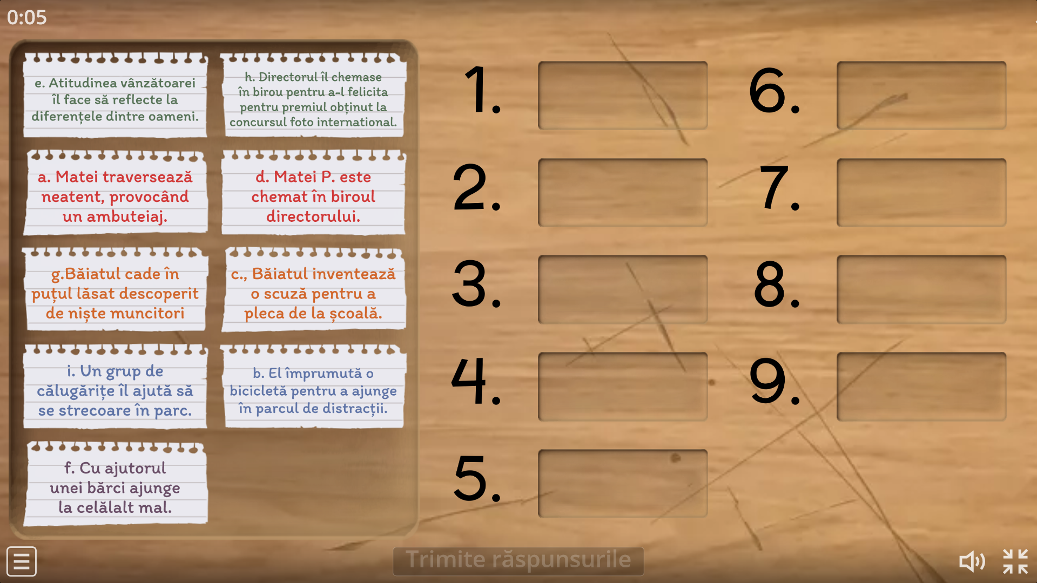

**6. Ce tipar textual predomină în textul dat?**

**7.Precizează trăsăturile textului narativ identificate în textul dat.**

Textul narativ

Anexa 2

Lucrați în grupe de câte cinci.

Veți redacta un text narativ în care să povestiți o întâmplare amuzantă petrecută la școală. Elevul 1 va scrie o frază pe care o continua elevul 2, elevul 3 și elevul 4, iar reprezentantul grupei va citi textul final în fața clasei.

Anexa 3 Tema pentru acasă

**Redactează o compunere narativă, de minimum 120 de cuvinte, în care să-ți imaginezi o continuare a aventurilor lui Matei P. în acea zi.**